- q=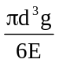(ρ_{m}-ρ_{o})=ok.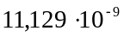C.
- a=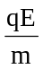=5cm/s².
- P=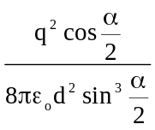=ok.310N.
- E=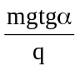=ok.11 327 612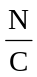.
- q=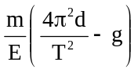.
- ΔT=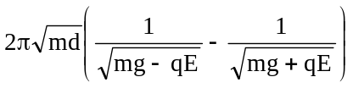 .
- F_{max}=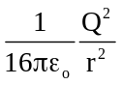.
- E=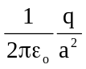cos30º=ok. 7,4.
- q=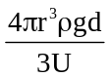=ok. 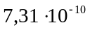C.
- v_{A}=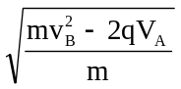=ok. 0,374 m/s.
- U=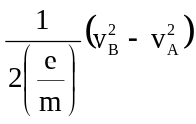=ok. 25,54 V.
- E_{a}=E_{k}-e(V_{A}-V_{K})=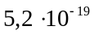J.
- v=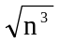V=0,2V.
- V=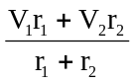= ok. 4 667 V.
- r₂=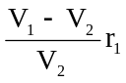=0,3m.
- C_{e}=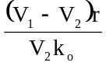=ok. 168pF, V=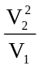=800V.
- C_{e}=k_{o}r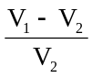=ok. 33,6 pF, C_{b}=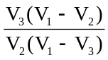k_{o}r=ok. 68 pF.
- 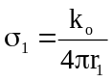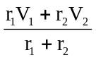=ok. 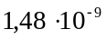C/m², 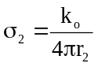=ok.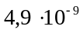C/cm².
- V_{n}=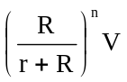.
- a) na powierzchni kuli (w odległości R od jej środka) jest:
- potencjał: V_{R}=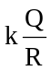, - natężenie pola: E_{R}=k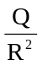.
b) wewnątrz kuli (w dowolnej odległości od jej środka r<R) jest:
- potencjał: V_{r}=V_{R}=, - natężenie pola: E_{r}=0.
c) na zewnątrz kuli (w dowolnej odległości od jej środka r >R) jest:
- potencjał: V_{r}=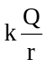, - natężenie pola: E_{r}= k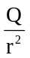.
- Q=2πε_{ο}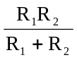(V₁-V₂)²=ok. 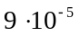J.
- W=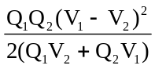= ok. 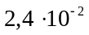J.
- ε_{r}=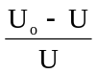=7.
- Q₁=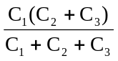U=10C, Q₂=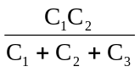U=4C, Q₃=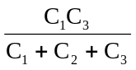U=6C.
- E_{1el}=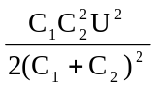, E_{2el}=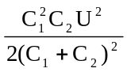.
- 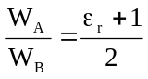=3.
- ΔQ=Q₂-Q₁=(ε_{r}-1)ε_{ο} U=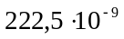C.
- E_{o}=q_{o} ε_{r}U=80kJ, C_{o}=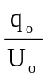=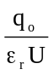=1F, E =q_{o}U=2kJ, C=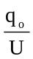= 4F.
- U=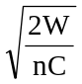=1000V.
- U=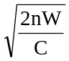=200V.
- U=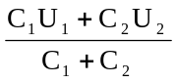=40V.
- U=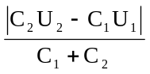=ok. 26,7V.
- E_{1el}=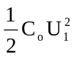=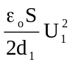=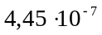J, E_{2el}=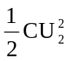=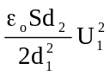=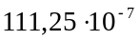J.
- E_{1el}===J, E_{2el}=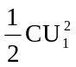=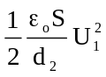=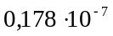J.
- E₁=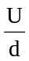=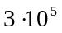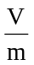.
- W=ε_{ο}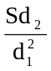(d₂-d₁)U=ok.1669J.
- W=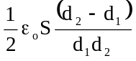U=ok.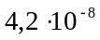J.
- W=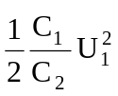 (C₁-C₂)=ok. -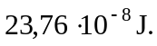
- W=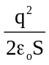(d₂-d₁)=Δd=ok. 2,25J.
- ε_{r}=1+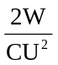=6.
- 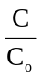=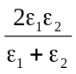=3.
- =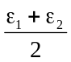= 4.
- r=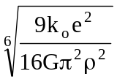=ok.0,0197mm.
- 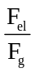=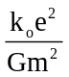=ok. 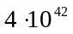.
- sinα=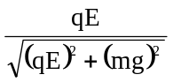, N=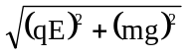.
- a_{e}=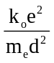=ok.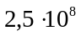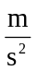, a_{p}=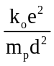=ok.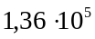.
- v=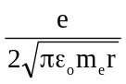=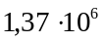m/s, T=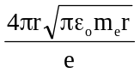=4,58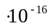s, E=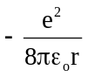=-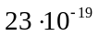J.

